Do nového evidenčního systému ČAS se atletický oddíl/klub (dále jen „oddíl“) přihlásí na adrese: http://online.atletika.cz/registrace.

Přístupové údaje do systému byly zástupcům všech oddílů zaslány emailem. Pokud by došlo ke ztrátě přístupových údajů, kontaktujte zástupce ČAS na adrese mmastny@atletika.cz, případně na atletika@atletika.cz.

Po přihlášení do nového evidenčního systému se zobrazí přehled členů oddílu, obdobně jako
v předchozím registračním systému. V levé části (viz následující obrázek) lze zvolit zobrazení přehledu členů oddílu po kliknutí na záložku ČLENOVÉ. Přihláška oddílu k činnosti se zobrazí po kliknutí na záložku ODDÍLY A KLUBY.

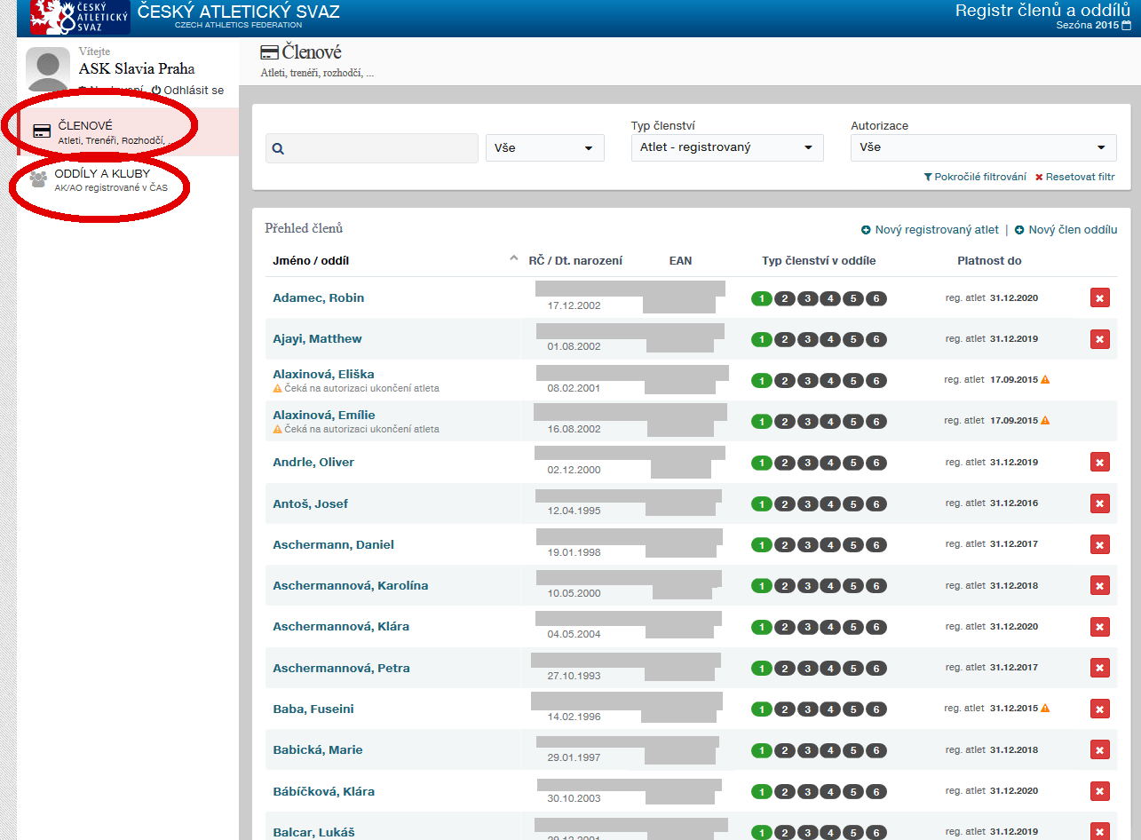

Přihlášku oddílu k činnosti je možné ve vypsaném termínu editovat, vytisknout a poslat elektronicky na ČAS (viz následující obrázek). Elektronické odeslání na ČAS se provede kliknutím na zelené tlačítko Obnovit registraci oddílu ve spodní části přihlášky. Pokud jsou některá pole přihlášky vyplněna chybně, data se elektronicky neodešlou a u chybně vyplněných polí se objeví červené upozornění, že je třeba pole opravit. Pokud se po kliknutí na zelené tlačítko Obnovit registraci oddílu objeví zeleně podbarvená hláška „Žádost o obnovení registrace oddílu byla úspěšně zařazena do fronty pro autorizaci.“, tak údaje byly v pořádku odeslány na ČAS. Přihláška k činnosti je přijata po autorizaci zaměstnancem ČAS.
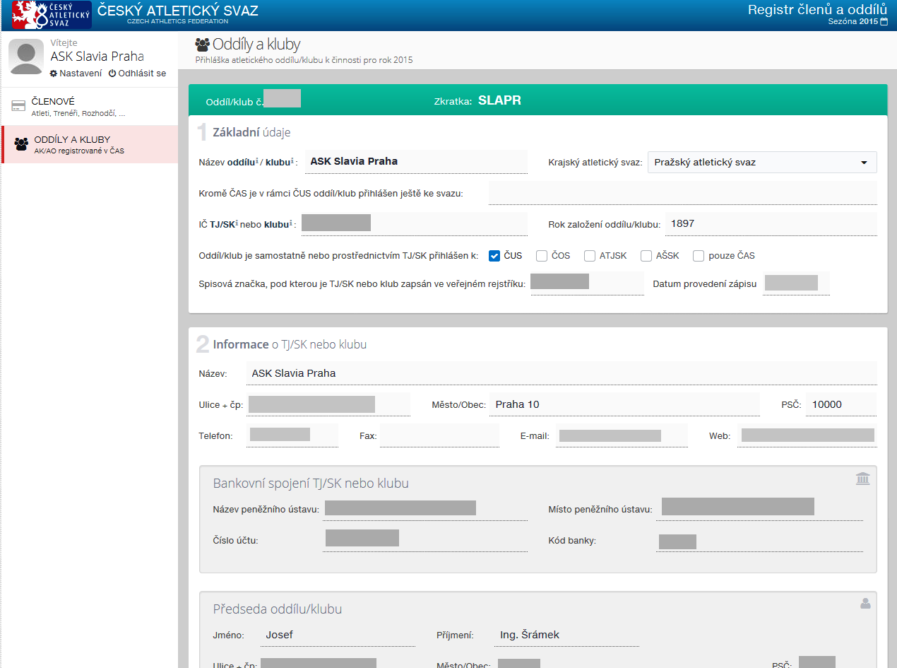

Po kliknutí na záložku ČLENOVÉ (viz první obrázek dokumentu) se zobrazí přehled členů oddílu. Každá osoba je v přehledu pouze jednou a má přiřazeny různé typy členství. Platné typy členství jsou pro danou osobu barevně zvýrazněny (viz následující obrázek).

Typy členství:
1 - atlet registrovaný/neregistrovaný,
2 - trenér,
3 - rozhodčí,
4 - funkcionář,
5 - tech.-org. pracovník,
6 - ostatní.

Oddíl může pracovat s typy členství 1, 4, 5 a 6. Typy členství 2 a 3 (trenér a rozhodčí) jsou výhradně ve správě ČAS, oddíl je nemůže editovat/zakládat/mazat, ale jsou pro něj dostupné k nahlédnutí
a kontrole. Pokud by oddíl trval na změně údajů u typu členství 2 nebo 3, zašle požadavek na ČAS na atletika@atletika.cz.
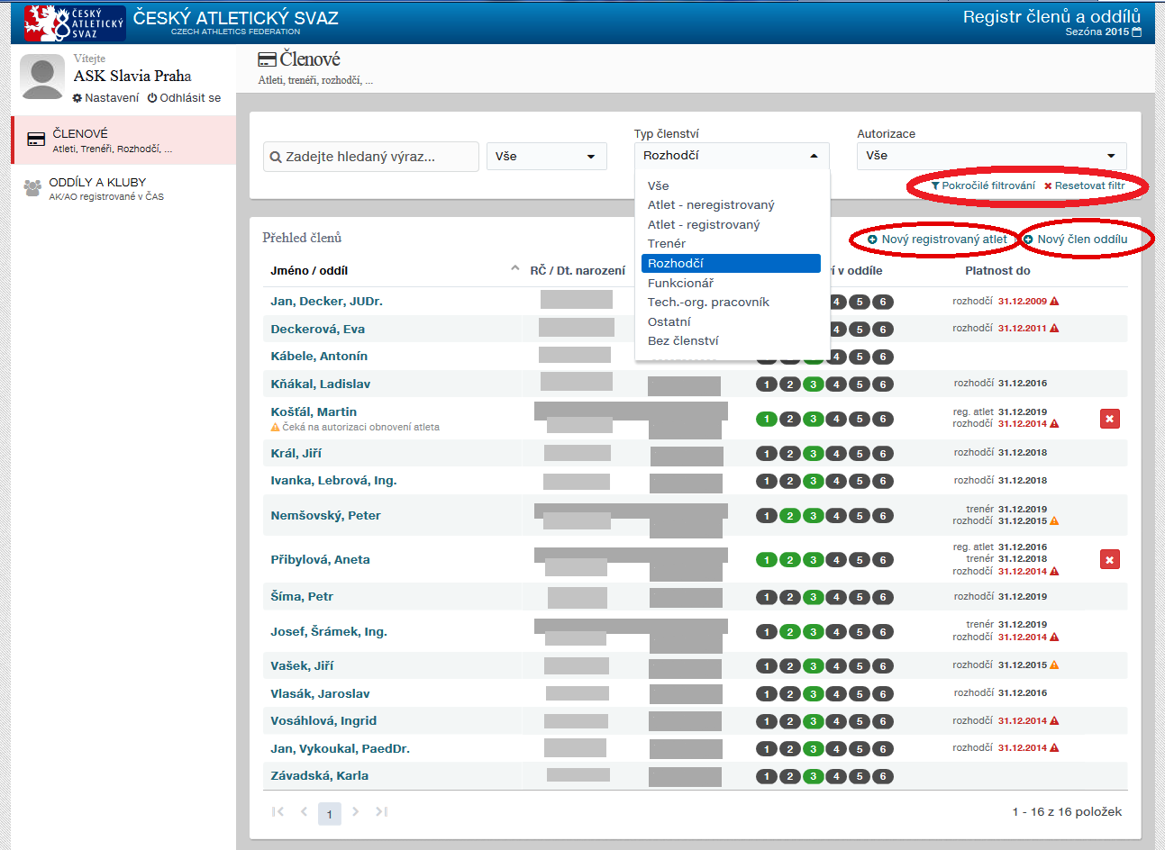

Oddíl může filtrovat zobrazení svých členů podle různých kritérií. Systém si pamatuje vyplněné položky ve filtru, smazat se dají odkazem Resetovat filtr (viz předchozí obrázek).

Oddíl rovněž může zadat nového registrovaného atleta, nebo jiného člena svého oddílu (viz předchozí obrázek).

Pokud oddíl chce registrovat nového atleta, klikne na odkaz + Nový registrovaný atlet a zobrazí se mu registrační formulář (viz následující obrázek). Oddíl formulář vyplní, vytiskne a elektronicky odešle na ČAS. Atlet je registrován po autorizaci ČAS.
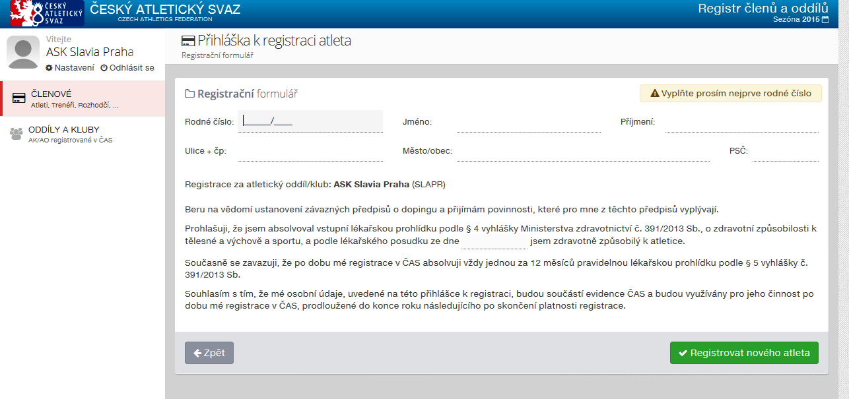

Pokud chce oddíl vložit nového člena s typem členství neregistrovaný atlet, tech.-org. pracovník, funkcionář nebo ostatní, klikne na odkaz + Nový člen oddílu a otevře se mu formulář (viz následující obrázek). U těchto typů členství je možné zadat rodné číslo, ale není to povinné, stačí zadat datum narození a pohlaví. Tito členové jsou plně ve správě oddílu, nepodléhají autorizaci ČAS.

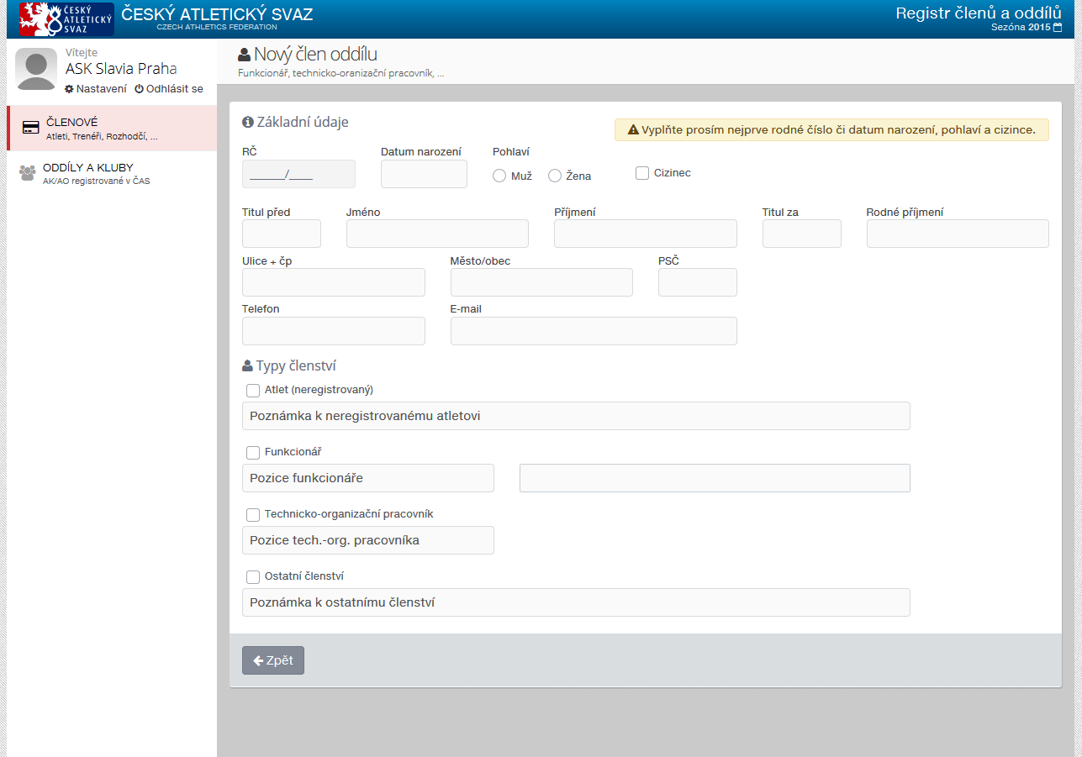

Po kliknutí na jméno člena v seznamu svých členů může oddíl editovat údaje člena na evidenční kartě. Karta se skládá ze dvou částí. V horní části jsou základní údaje o členovi. Ve spodní části jsou rozklikávací karty pro jednotlivé typy členství (viz následující obrázek). Jednotlivý typ členství se osobě přiřadí zakliknutím příslušného políčka - viz 1 na následujícím obrázku. Do karty pro příslušný typ členství se oddíl dostane kliknutím na název karty - viz 2 na následujícím obrázku.

Pokud má oddíl mezi svými členy např. registrovaného atleta a chce mu přiřadit další typ členství, není potřeba osobu znovu zadávat. Pouze se rozklikne karta dotyčné osoby a zaklikne se nový typ členství, např. „Funkcionář“. Poté se vyplní příslušné údaje pro nový typ členství, uloží se a daná osoba má nový typ členství přiřazen, což bude nově zvýrazněno i v přehledu členů oddílu.

Poznámka: Základní údaje člena se ukládají tlačítkem Uložit základní údaje - viz 3 na následujícím obrázku. Údaje v kartě pro konkrétní typ členství se ukládají zeleným tlačítkem Aktivovat funkci
u nového členství, resp. Aktualizovat funkci přímo v kartě pro daný typ členství - viz 4 na následujícím obrázku (ČAS má do budoucna zájem, aby ukládací tlačítko bylo jen jedno, což by bylo pro uživatele jednodušší, ale prozatím se ukládání údajů tímto způsobem nepodařilo zajistit).

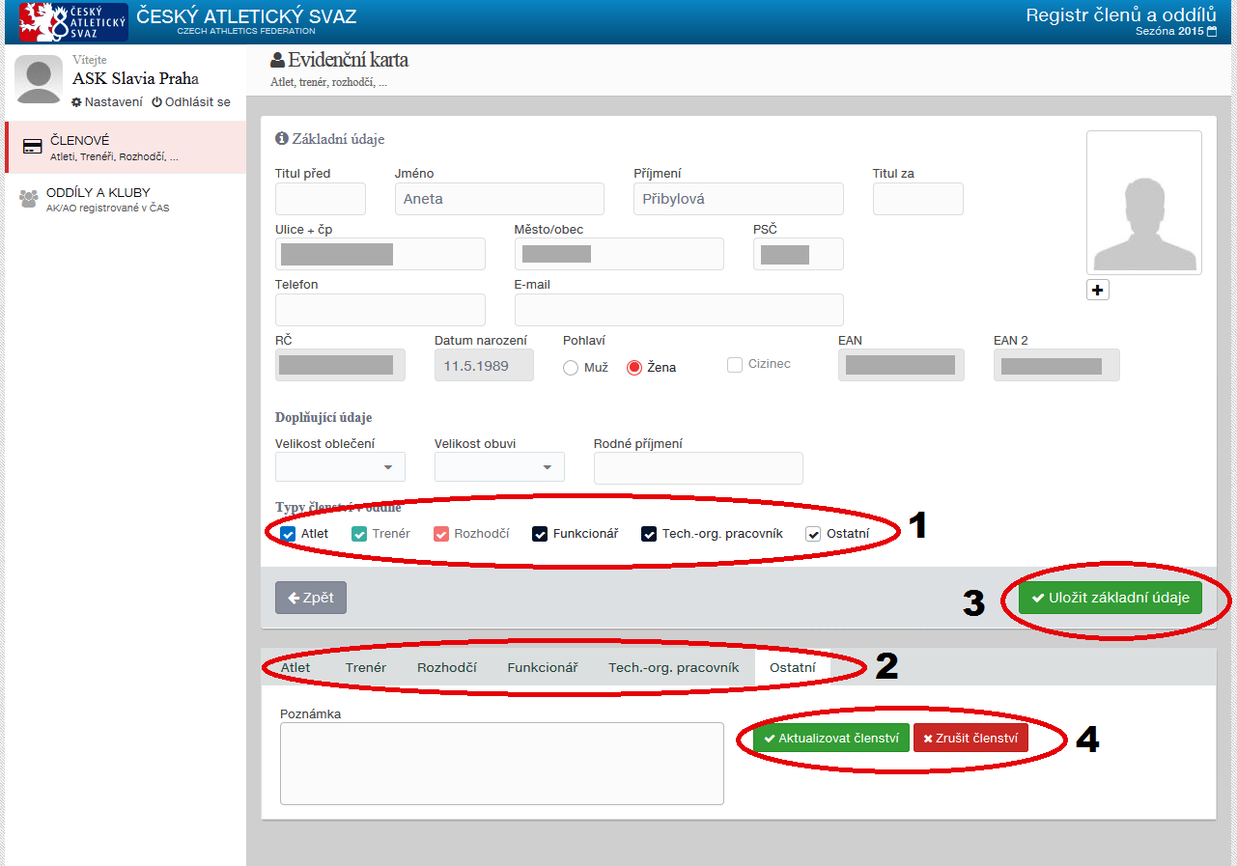

Atleti jsou registrovaní nebo neregistrovaní. Registrovaný atlet má zaškrtnuté příslušné políčko na kartě „Atlet“ (viz následující obrázek). U registrovaného atleta je požadováno rodné číslo a datum lékařské prohlídky.
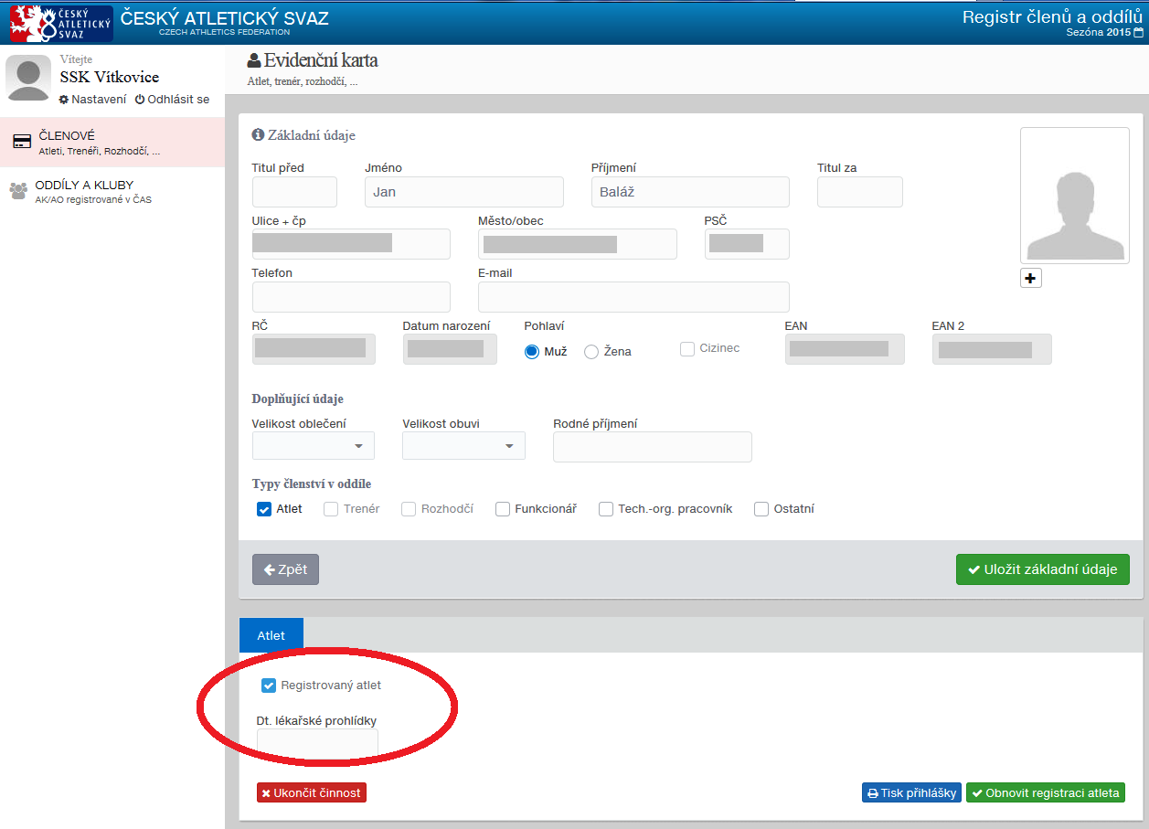

Pokud chce oddíl zrušit u svého člena typ členství, klikne v příslušné kartě na odkaz Zrušit členství (viz následující obrázek). Zrušit členství lze také odstraněním symbolu pro zaškrtnutí („fajfky“) v přehledu „Typy členství v oddíle“. Pokud má osoba pouze jeden typ členství, a to mu oddíl zruší, je dotyčná osoba kompletně odstraněna ze seznamu členů oddílu.
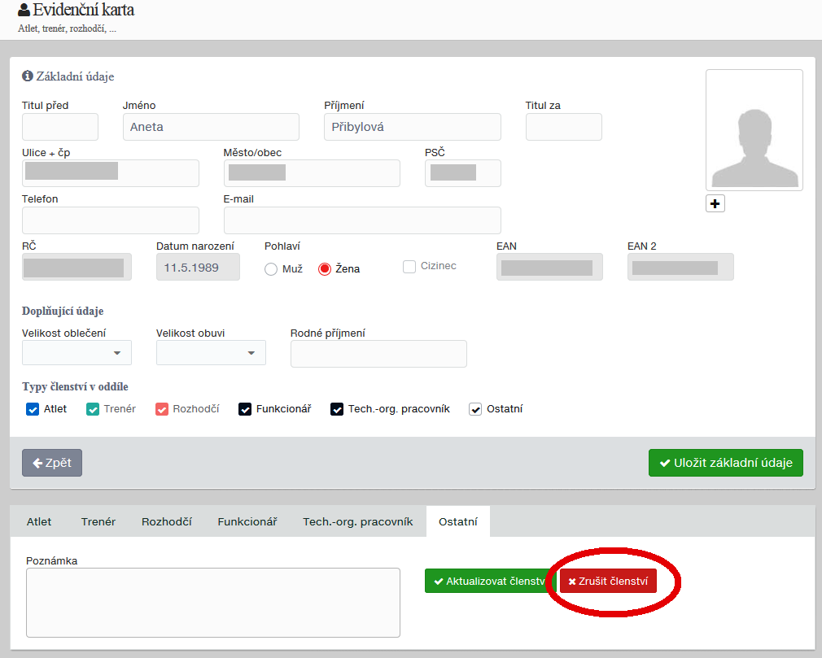

Oddíl může změnit své heslo pro přístup do systému po kliknutí na odkaz Nastavení (viz následující obrázek).

